|  |  |  |  |  |  |
| --- | --- | --- | --- | --- | --- |
| **Nom de l’équipe :** | **Sherpent** | **N° protocole :** | **01** | **Cours :** | **GRO400** |

Au besoin, référez-vous au document explicatif et aux exemples fournis, pour plus de détail sur la manière de compléter ce document.

|  |  |
| --- | --- |
| ***Nom du superviseur académique*** | Alexandre Tessier |
| ***Aperçu du projet***  ***(2 lignes max)*** | Fabriquer un prototype fonctionnel d’un véhicule tout terrain qui s’inspire des déplacements et de l’esthétique d’un serpent.  Ce protocole se veut une attestation et une mesure de prévention des risques associés à l’utilisation directe des batteries. |

# Description de l’essai

|  |  |
| --- | --- |
| ***Objectif*** | Effectuer divers tests avec des cellules lithium ion dans le robot serpent |
| ***Justification*** | L’objectif du projet est d’avoir un robot mobile sans fil. Il nous faut donc des batteries dans le système |
| ***Lieu de l’essai*** | Faculté de génie, C2-4028 |
| ***Date et durée*** | Entre le 7 Février 2025 et le 1er mai 2025 |
| ***Participant(e)s*** | * Renaud Gagnon * Maxime Boucher * Émile Raymond * Gabriel Grondin * Mathieu Durand * Nathan Lachapelle |

# Description détaillée des différentes étapes et/ou actions pour réaliser l’essai

| Préparation, montage et inspection visuelle | |
| --- | --- |
| ***Étapes et/ou actions*** | ***Situation dangereuse?***  *Si oui, numéro de référence de la section 3 et description de la situation dangereuse.* |
| Procéder a une inspection visuelle des modules du serpent robotique |  |
| Procéder à une inspection visuelle des batteries. S’assurer qu’elle n’ont aucune déformation physiques, que la pellicule de plastique est intacte et qu’il n’y a pas de fuite de liquide sous le plastique (aucune tache). | 1. |

| Branchement des cellules **à l’intérieur des modules du serpent robotique** | |
| --- | --- |
| ***Étapes et/ou actions***  *Au besoin, ajoutez en annexe des photos ou schémas pouvant apporter des précisions aux essais projetés.* | ***Situation dangereuse?***  *Si oui, numéro de référence de la section 3 et description de la situation dangereuse.* |
| Brancher les cellules dans les différents modules du serpent |  |
| Valider le bon fonctionnement du système de communication avec l’ESP |  |

| Utilisation du serpent | |
| --- | --- |
| ***Étapes et/ou actions***  *Au besoin, ajoutez en annexe des photos ou schémas pouvant apporter des précisions aux essais projetés.* | ***Situation dangereuse?***  *Si oui, numéro de référence de la section 3 et description de la situation dangereuse.* |
| Monitérer l’état de la batterie pendant tout le période de l’essaie pour assurer une utilisation adéquate des cellules | 2. |

| **Recharge des cellules** | |
| --- | --- |
| ***Étapes et/ou actions***  *Au besoin, ajoutez en annexe des photos ou schémas pouvant apporter des précisions aux essais projetés.* | ***Situation dangereuse?***  *Si oui, numéro de référence de la section 3 et description de la situation dangereuse.* |
| Brancher les cellules dans le chargeur à cellules Li-Ion du studio |  |
| Démarrer la charge |  |

# Analyse des risques associés à l’essai (voir l’annexe 1)

Pour l’évaluation de O et P, voir note dans document explicatif

| **N° de réf.** | **Description de l’évènement et dommages possibles** | **G** | **F** | **O** | **P** | **Indice de risque non-atténué**  **(I.R.)** | **Mesure(s) de mitigation** | **Impact sur G, F et/ou P** |
| --- | --- | --- | --- | --- | --- | --- | --- | --- |
| 1 | L’utilisation de cellule Li-Ion présentant des signes de dommage physique peut être dangeureux pour l’utilisateur. | 1 | 1 | 3 | 1 | 1 | Toute cellule qui ne passe pas cette vérification doit être jetée dans le bac de sable prévu à cet effet. |  |
| 2 | L’utilisation d’une cellule Li-Ion en dehors de ça plage recommandé peut endommager la cellule. Ces dommages peuvent plus tard venir causer des problèmes plus grave.; | 1 | 1 | 1 | 1 | 1 | Monitérer l’état de la charge de la cellule, le courant de sortie, la tension à ses bornes et la température. |  |
|  |  |  |  |  |  |  |  |  |

# Procédure en cas d’urgence

En cas d’urgence, les participants à l’essai poseront les actions suivantes. Nommer les responsables de chaque action de la procédure.

| ***Type d’urgence*** | ***Action à prendre et nom du responsable*** |
| --- | --- |
|  |  |
|  |  |
|  |  |

Advenant un accident ou un déversement :

* Sur le campus, faites le **811** (interne), le **(819) 780-0811**
* Bouton **Rapporter une urgence** de l’application **Sécurité UdeS**.
* Hors campus : **911**;

Vous devez aviser votre superviseur académique par la suite.

# Signature du protocole d’essai

En apposant sa signature, chaque personne étudiante reconnaît avoir lu et compris le protocole d’essai, et s’engage à le respecter rigoureusement.

|  |  |  |  |  |  |  |
| --- | --- | --- | --- | --- | --- | --- |
|  |  |  |  |  |  |  |
| Nom |  | Nom |  | Nom |  | Nom |
|  |  |  |  |  |  |  |
| Signature |  | Signature |  | Signature |  | Signature |
|  |  |  |  |  |  |  |
| Date |  | Date |  | Date |  | Date |
|  |  |  |  |  |  |  |
|  |  |  |  |  |  |  |
| Nom |  | Nom |  | Nom |  | Nom |
|  |  |  |  |  |  |  |
| Signature |  | Signature |  | Signature |  | Signature |
|  |  |  |  |  |  |  |
| Date |  | Date |  | Date |  | Date |

# Recommandation favorable par le(s) professionnel(s) et le(s) expert(s)

Le ou les professionnels consultés et le ou les experts ont pris connaissance du protocole d’essai et émettent une recommandation favorable pour son approbation dans leur contexte et selon leur expérience et expertise (aéronautique, batterie, haute tension, haute puissance, chimie, biologique, laser, sécurité informatique, éthique, etc.).

|  |  |  |  |
| --- | --- | --- | --- |
| Nom et signature |  |  | Date |

|  |  |  |  |
| --- | --- | --- | --- |
| Nom et signature |  |  | Date |

# Autorisation du responsable des lieux

Si applicable, le responsable des lieux a pris connaissance du Protocole d’essai et il accepte que l’essai se réalise sur le site duquel il est responsable.

|  |  |  |  |
| --- | --- | --- | --- |
| Nom et signature |  |  | Date |

# Approbation par le responsable de l’activité pédagogique

Le responsable de l'activité pédagogique a pris connaissance du Protocole d'essai et approuve le protocole dans son état actuel compte tenu des recommandations du ou des professionnels et de sa propre évaluation.

|  |  |  |  |
| --- | --- | --- | --- |
| Nom et signature |  |  | Date |

# Rapport final suite à la réalisation de l’essai

Les personnes étudiantes signataires du protocole d’essaireconnaissent que (cocher dans chaque colonne) :

|  |  |
| --- | --- |
| Aucun accident, ni incident, ne s’est produit. | le déroulement de l’essai a été conforme à celui présenté. |
| Un (ou plusieurs) accident ou incident s’est produit (joindre un bref document expliquant ce qui s’est produit et ce qui a été fait). | le déroulement de l’essai a dû être modifié en cours de route (joindre un bref document expliquant ce qui s’est produit et quelles recommandations pourraient être faites à d’autres équipes). |

# ANNEXE 1

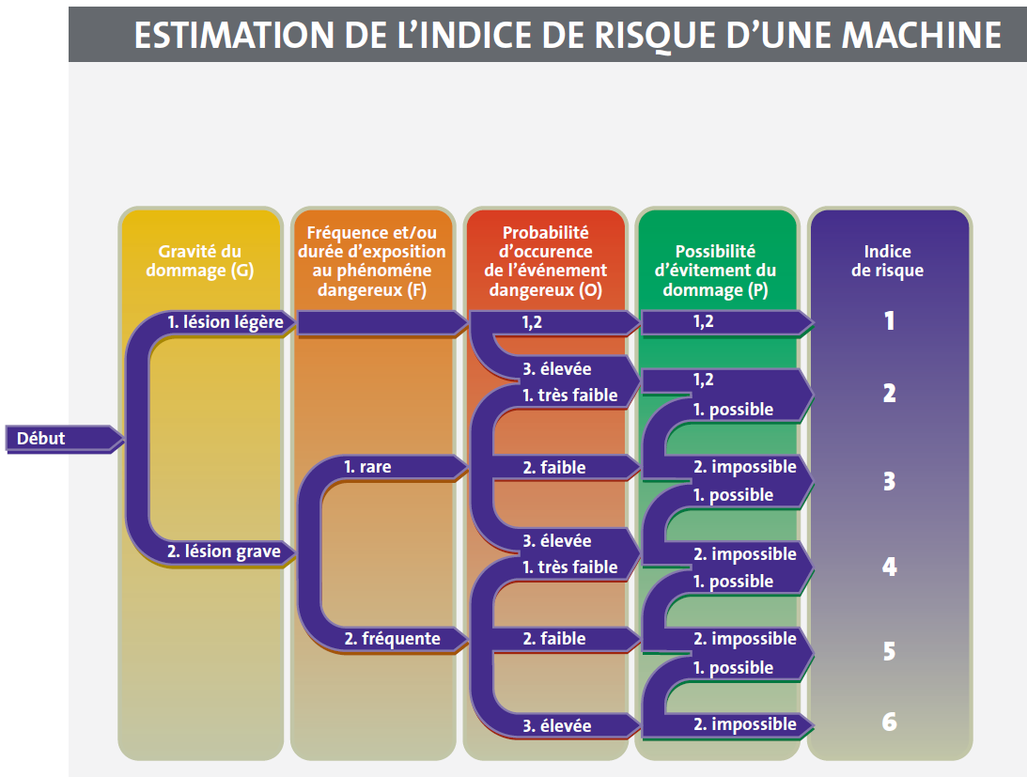

# ANNEXE 2